刚刚（16/10/2020）去考了GRE V161, Q166, AW 还没出， 想分享下经历，心得，同时整合下我用的资料给有需要的人

鉴于不少小伙伴最近都被逼来考研（我也是），就总结了下我的准备心得和方法，**材料本体和链接都放在文末**。总周期差不多两个月partime 准备，因为还要上学，course work也超载。

# 先介绍下背景：

加拿大读的小学中学大学，数学比较薄弱，英语也没多好。

加拿大某理工大学理工科出生

# 考试当天，总结一些我认为很重要但网上搜不到的情报：

* 因为全球新冠大留行的原因政府规定室内要戴口罩，虽然选了个很透气的口罩但做到最后一个section明显有呼吸困难，头晕目眩。**注意查询法律法规，选择好口罩如果线下考。**
* 因为环境密闭，二氧化碳程度明显告于外面，会增加呼吸难度。
* Break time Test center 管得比较严，10分钟那个5分钟就被抓回去了，**但是instruction Screen不记时，可以何时利用这个增加休息时间和频率。**
* **食物和水没有被允许带进考场，**只有中间一个break time让喝了
* 考场杂音适中，可以听到旁边桌敲键盘的声音，有配阻音耳套。效果还行。之前自测的时候发现噪音越大正确率越低。我是用YouTube上的office ambiance sound来模拟噪音环境。
* 当场就会出分，所以最后一个section一定要告诉自己要镇静。

# 时间线

整理下我的时间线大概是这样的：

Day 1 – 20 （fulltime）放假/刚开学 背单词，同时复习做数学题

Day 20—25 (part time) 练写作看视频学习技巧, 随性刷题

Day 26-32 (part time) 疯狂刷题verbal

Day 32-43 midterm week 没办法得考试

Day 43-50 (fulltime) Reading Week放假，超级疯狂刷题，主要Verbal

# 词汇部分：

**背单词**

先是背单词，我用了2星期背单词，“要你命3000” 看了一遍没背（太多了，真的），背的佛脚词，（Kaplan 千万别背，背了也没用）发现和考试重叠度蛮高的，佛教词或多或少有一部分都认识可以先筛出来（GRE 词汇“筛”：sift, winnow）。 然后背一遍，这个时候可能只真正背下了一半。没关系，把没被下来的留下来以后遇到了再背就是了。不求永永远远，但求遇到过。我总结了“遗忘四百”

**各取所需，灵活使用：**

我发现有些词用中文对照很好记忆比如sift：就筛。但有些就比较麻烦，比如Flabbergasted, appall, startled，中文翻译都差不多都是“被吓（吓死宝宝了）”，翻译过来搞不好还看不懂不是？这个时候看英文释义会方便很多。这个我用的vocabulary.com， vocabulary.com 可以让你编辑要学习列表，然后每个释义都会给你编个故事方便记忆比如：

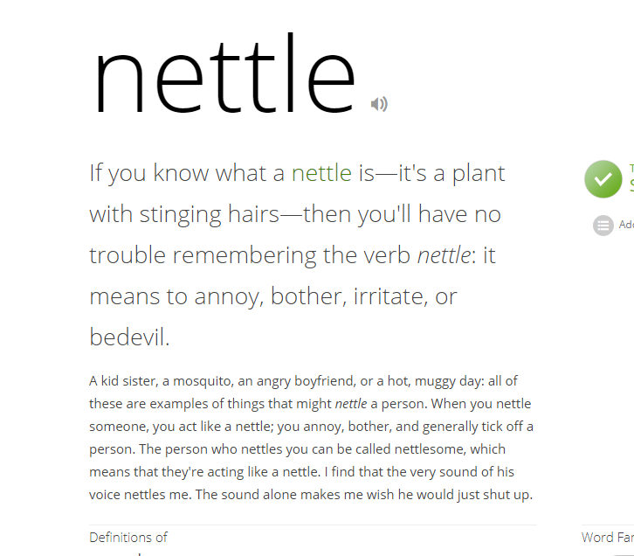

**Twitter 记词法**

很多时候在Google上搜一个词都是各种字典网站，根本找不到实际用途，这个时候可以用Twitter搜索相应词汇然后就会看到很多实际引用的例子。会用记起来会方便很多。然后就是做题的时候遇到了记住也会加深记忆。但要是单词一点不背就去做题，会有一些挫败感。

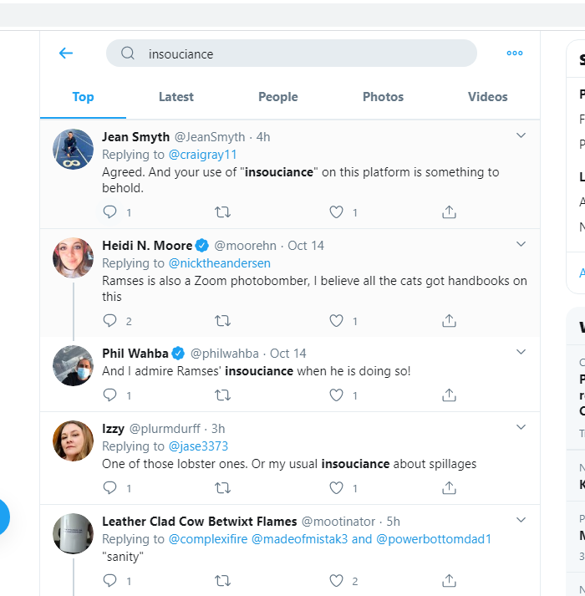

**中文流行文以既英文词根对照记忆：**

有些英语的中文翻译咱不认识，但他们的中文现代流行词咱认识比如：

Startled: 吓死宝宝了

Fore Ordained： (The central committee has foreordained you to be the General Secretary) 的中文

Roil: 滚

Torpor: (谐音四川话：哈ber) 意思：憨憨

Puerile: somebody that is pure so basically childish.

词根记忆或者助记法可有用: <https://mnemonicdictionary.com/>

也可以开动你的小脑筋，自主发挥，自力更生！

# 完形填空：

完形填空很麻烦，这个强烈推荐Youtube：Greg Mat的八大套工具简单来说就是根据关键词取同取反，根据修饰次确定道路，我试听过（没报过班，经济下行，莫得钱了）不少别的机构的课（不敢说，怕被打）跟Greg Mat 的都是大同小异。Greg Mat 不收钱。 Greg 也有收钱的班好像是一个月五刀？ 但油管上的其实够了，主要就是学几个方法，班上多了不过是别人带你做题，没啥意思，我之前就是SAT上了班就放开了心，但结果发现自己做还是不行。所以报班只是工具，必须自己得学进去。这个和自学是一样的。我大概刷了机经1100的前600道，后面没时间了。所以刷完应该verbal 160 没啥问题。我考试的时候第一个section 很难很难比机经的难还有难一个维度。后面两个section都做得得心应手。遇到了很多机经题，大概有3道。词汇全部都是佛脚上有过的。这个感觉佛脚相当良心。

# 阅读理解：

阅读理解这个更麻烦，还没法立竿见影的刷题见效，所以这个看看Greg 的simplification on steroids 意思就是每个文章不要逐字逐句读懂，快速读完，找到中心思想，理清结构，很多题就可以做了。当题目问道某特别的时候比如这个词在这里是什么意思，又或者这句话在这有什么作用，可以根据之前浏览的记忆快速会看。中文全好像类似的说法叫双线阅读，既阅读的时候想这句话在这是啥意思。 划**重点：阅读千万别读完**。阅读总的来说多刷几道题，我大概刷了8套。真的不多，阅读占分比例真的没有填空那么大。然后刷题大概正确率在8/10 感觉没什么进步，然后错误率又可以接受就放弃了。有些分它不属于我，还是放手好。拿了怕到时候反噬就不妙了。阅读和机经完全没有关系，而且有涉及最近的尖端科技入自动驾驶，视觉识别，开源证书等。

# 准备数学：

总体来说GRE数学不算难，但也不能说简单。数学会涉及到高三的statistics, permutation, combination甚至大一才学到的mod operation theory, Set theory. 有时候会有些题长得比较古怪，一想时间就过去了，我最后一个section最后一题，解出来来不及选就结束了。有些分他不属于我们还是不要强求好，尽力追求到能得到的每一分到手就行了。

我是用的scott prep 的GRE mathematics Reference Sheet（reddit上看的，推荐reddit）。 上面每个定律，公式，图像都得背下来。最近出题越来越难，我做的比practice都要上一个台阶。Emm，加油，多做真的多做！

数学刷题可以用考满分（<https://gre.kmf.com>）灰常好用！体量相当大！

# 作文

我遇到的题目都是很很很大众化的。就我平时练习写作的时候都不敢想它会出这种简单的题。得萌天父的照顾，是practice 里面的topic。我准备写作是kmf前8个写一遍，打开就写。然后就把所以topic 都看一遍想想自己会怎么写。我本来会写提纲，但写一个提纲要好几分钟，根本搞不过来。所以就想想hook, position, evidence1, evidence2. 这里继续强烈推荐Greg Mat的视频。老哥太给力了。奥里给。

# 写在最后

如果想一起交流学习GRE/CS/CV/AV/Robotics/世界历史 都可以私信我知乎；

如果这篇文章有帮到你请到收藏/转发

完整总结的材料和链接都在我的github repo 里面包括：

* 遗忘400
* 遗忘400 机读音频
* 机经1100
* 阅读400
* 机经 1800， 建议不刷。。。太多了，刷完得半年吧？写个paper？处个对象？周游几个国家？

<https://github.com/Kamagawa/gre-selfprep-50days>

**求Star Fork Github啊**

宇宙很宽，人生很短，生命不息，奋斗不止，共同学习，结伴成长。

你能读到这里是我荣幸，

陌生人，啊不，一起吃G的同伴，加油！